**Aluno:** Ricardo Augusto Valle Maciel

**Matrícula:** 180077899

**AULA 4 EXERCÍCIO 2**

**ME-R (Modelo Entidade-Relacionamento)**

**ENTIDADES**

PESSOA

PARENTE

**ATRIBUTOS**

PESSOA ( idPessoa, nome, dataNascimento, {endereco}, {telefone} )

PARENTE ( idParente, nome, dataNascimento )

**RELACIONAMENTOS**

PESSOA - **possui** – PARENTE

Uma PESSOA pode possuir nenhum ou vários PARENTEs, enquanto um PARENTE pode ser possuído por uma ou mais PESSOAs.

Cardinalidade: (**n:m**)

**DE-R (Diagrama Entidade-Relacionamento)**

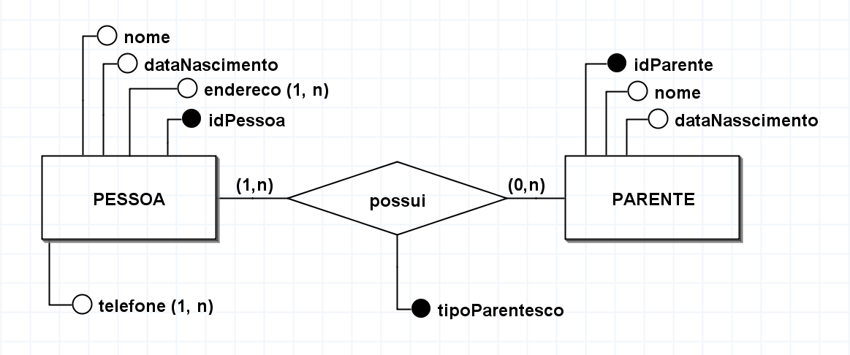

**DE (Diagrama de Esquemas)**

